BAB II
TINJAUN PUSTAKA

2.1 Referensi Awal
Dalam melakukan sebuah penelitian, observasi dibutuhkan untuk mencari referensi dari beberapa sumber yang berkaitan dengan judul yang diambil. Berikut ini adalah beberapa referensi yang berkaitan dengan judul penelitian sebagai berikut.
Penelitian yang dilakukan oleh Teguh, dkk. Pada tahun 2016 berhasil membuat penelitian tentang analisa teknis penggunaan serat daun nanas sebagai alternatif bahan komposit pembuatan kulit kapal ditinjau dari kekuatan tarik, bending, dan impact Penelitian ini membahas tentang masalah – masalah yang berkaitan dengan proses pembuatan spesimen yang meliputi kebutuhan serat dan resin untuk membentuk sebuah plamina sampai dari hasil pengujian spesimen pengujian tarik, bending dan impact. Hasil pengujian didapat nilai kekuatan tarik tertinggi dimiliki oleh komposit dengan arah sudut 45⁰ rata-rata kekuatan tariknya 34,8 MPa dan rata-rata modulus elastisitas 6088,16 MPa dan nilai uji Impact tertinggi pada sudut 45⁰ dengan nilai 0,0375 joule/mm².
Penelitian yang dilakukan oleh Josko valentincic, dkk. Pada tahun 2017 melakukan penelitian tentang low cost printer for DLP streolithography. Penerangan proyektor DLP yang tidak merata menghasilkan area kerja yang lebih kecil dan kualitas cetak yang buruk. Masalahnya diselesaikan dengan menerapkan masker perangkat lunak yang sesuai, sehingga kualitas produk tidak dipengaruhi oleh posisinya di atas meja kerja. Arah iluminasi memiliki peran penting dalam stereolithografi DLP. Terlihat bahwa permukaan yang dibatasi (pencahayaan melalui bagian bawah tong transparan) memberikan akurasi pencetakan 3D yang lebih baik dibandingkan dengan permukaan bebas (pencahayaan permukaan photopolymer) stereolithography. Untuk lebih meningkatkan kualitas produk, parameter proses yang optimal ditentukan. Dengan menggunakan metodologi respons permukaan berdasarkan parameter taguchi, proses didefinisikan dengan optimal dan dengan menggunakannya, penyimpangan dimensi aktual dari dimensi yang ditentukan kurang dari 80 µm.
Penelitian yang dilakukan oleh Aznarte, dkk. Pada tahun 2017 berhasil membuat penelitian tentang digital light processing (DLP) : anisotropic tensile considerations. Anisotropi adalah karakteristik umum bagian yang diproduksi oleh DLP. Makalah ini menunjukkan efek dari tiga faktor pencetakan pada sifat mekanik akhir spesimen yang diproduksi menggunakan pencetakan 3D DLP. Serangkaian spesimen uji tarik yang sesuai dengan ISO dirancang, dicetak dan diuji. Properti yang dianalisis adalah modulus elastis, kekuatan tarik ultimit, regangan ultimat dan waktu pencetakan. Temuan awal tentang pedoman desain untuk proses Photopolymerization PPN disajikan di samping efek ekonomi dari parameter yang dipelajari dalam hal total waktu pencetakan.
Tontowi dkk, (2017) meneliti tentang optimalisasi parameter pada proses 3D printer untuk meningkatkan kualitas produk dengan bahan polylactic acid (PLA). Pada penelitian ini terdapat tiga parameter proses yang digunakan meliputi layer height (0.05, 0.1 dan 0.15 mm), temperature nozzle (195, 200 dan 205 ° C) dan sudut raster (-45°, 0°, dan 60°) dimana digunakan analisis metode Taguchi dan Response Surface Method. Dalam metode Taguchi digunakan array ortogonal (OA) L9 dengan 3 level dan diasumsikan bahwa setiap parameter memiliki efek independen atau tidak ada efek interaksi satu sama lain
Penelitian yang dilakukan oleh Evan, pada tahun 2018 melakukan penelitian mengenai optimasi parameter proses pada 3d printer jenis digital light processing (DLP) menggunakan metode response surface untuk mencetak prototype stent dengan tipe kecacatan terendah. Hasil penelitian menunjukkan bahwa tipe kecacatan optimal (terendah) pada Gamastent generasi 8 adalah dengan slice thickness 0,035 mm dan exposure time 10000ms. Hasil respons dari objek dengan kombinasi parameter tersebut adalah objek memiliki tipe kecacatan level 1 (terendah), yang mana hasilnya sama persis dengan hasil prediksi respons oleh software Minitab 18.
Penelitian yang dilakukan oleh laroslav dkk, (2017) melakukan penelitian tentang effect of uv radition by projectors on 3d printing. Dalam penelitian ini kami berikan pengukuran fluence bercahaya dalam kisaran panjang gelombang UV dari 280 nm hingga 400 nm untuk dua proyektor data dan membandingkan efek radiasi pada kualitas pencetakan 3D. Satu proyektor DLP yang biasa digunakan dengan lampu energi tinggi. Yang kedua adalah proyektor industri, di dimana RGB light emitting diode (LED) digantikan oleh LED UV dengan watt pada tingkat 3,6% dari yang pertama. Data yang diperoleh mengkonfirmasi distribusi energi radiasi yang tidak merata pada area yang diterangi. Hasil ini memvalidasi, bahwa cahaya pemanas yang tidak diinginkan menyebabkan tekanan internal di dalam model buatan yang menyebabkan cacat pada produk akhir.
Dari beberapa literatur review diatas dan disusun seperti terbaca pada tabel 2.1 telah banyak penelitian yang membahas tentang resin, dengan demikian menindak lanjuti penelitian tentang resin maka dilakukan penelitian.

Tabel 2.1 Data Sumber Tinjauan Pustaka
DATA SUMBER JURNAL PROPOSAL
KOMPARANSI | BAHAN | METODE dan HASIL
Judul :  Determining The Influence of Layer Thickness For Rapid Prototyping With Stereolithography (SLA) Process.  Penulis :  Raju B.S., Dkk., (2015) | Resin | Studi ini dilakukan pada sampel uji SL 5530, yang dibangun di atas mesin SLA5000, di bawah set parameter proses yang berbeda dan diuji di bawah kondisi uji yang ditentukan ASTM. Hasilnya telah dianalisis untuk mencapai lapisan optimal di mana sifat mekaniknya tinggi dengan ketidakstabilan dimensi minimum, yang ditemukan dengan ketebalan lapisan 100 mikron. Untuk mendapatkan ketebalan lapisan yang optimal untuk bagian-bagian SLA adalah hasil akhir dari kertas.
Judul :  Analisa Teknis Pengunaan Serat Daun Nanas Sebagai Alternatif Bahan Komposit Pembuatan Kulit Kapal Ditinjau Dari Kekuatan Tarik, Bending dan Impact  Penulis:  Teguh Sulistyo Dkk., (2016) | Serat Daun Nanas | - Standart yang digunakan: ASTM dan BKI  - Hasil pengujian didapat nilai kekuatan tarik tertinggi dimiliki oleh komposit dengan arah sudut 45⁰ rata-rata kekuatan tariknya 34,8 MPa dan rata-rata modulus elastisitas 6088,16 MPa dan nilai uji Impact tertinggi pada sudut 45⁰ dengan nilai 0,0375 joule/mm²
Judul :  Optimization of Proses Parameter for Digital Light Processing (DLP) 3D Printing.  Penulis:  Afiza Ibrahim, dkk., (2017) | Resin B9R-1-Red | - Hasil temuan menunjukkan bahwa ketebalan lapisan 50 μm dengan waktu pemaparan 9 detik memiliki kekuatan tarik dan lentur masing-masing 8,98 N / mm2 dan 18,39 N / mm2.  Adapun akurasi dimensi, perbedaan persentase lintas dimensi B9R-1-Red ditemukan 3,8%. Ditemukan bahwa untuk B9R-1-Red, ketebalan lapisan 50 μm dengan waktu paparan 9 detik akan memberikan sifat mekanik terbaik bersama dengan kesalahan dimensi minimum.

2.2 Pandangan Umum 3D Printer
Rapid prototype merupakan proses manufaktur yang menghasilkan objek atau komponen dari perangkat lunak computer aided design (CAD). Rapid Prototype memungkinkan visualisasi suatu gambar tiga dimensi menjadi benda tiga dimensi asli dengan dimensi tertentu. Metode ini pertama kali pada tahun 1986 di California, USA dengan metode stereolithiography (SLA). Setelah penemuan metode tersebut, berkembanglah berbagai metode lainnya yang memungkinkan pembuatan purwarupa dapat dilakukan secara cepat. Proses rapid prototyping diawali dengan mendesain model tiga dimensi menggunakan aplikasi computer aided design. Desain yang telah dibuat kemudian diorientasikan kepada ruang pembuatan. Konsep Rapid prototype adalah dengan membagi benda dengan ketebalan yang sangat tipis sesuai dengan penampang dari objek tersebut. Kemudian, mesin rapid prototyping akan mencetak objek tiga dimensi dengan menambahkan material secara lapis demi lapis sesuai dengan layer yang telah di setting oleh aplikasi. Kualitas objek yang dihasilkan tergantung pada tebal lapisan dari mesin rapid prototyping. Semakin tipis setiap lapisan penyusunnya maka kualitas permukaan objek atau komponen yang dibuat akan semakin baik (O.S. Carneiro. 2015).
- Jenis-jenis Rapid Prototyping
Gambar 2.2 menunjukkan skema jenis rapid prototyping berdasarkan jenis material yang digunakan pada proses 3D Printer.
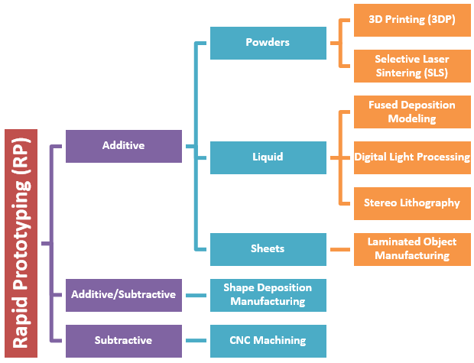

Gambar 2.1 Jenis – jenis Rapid Prototyping
Sumber : (D. Seprianto. 2019)

Menurut D. Seprianto (2019) Beberapa jenis Rapid Prototyping yang berkembang saat ini sebagai berikut.
- SLA (Stereolithography)
Teknologi high end memanfaatkan teknologi laser dengan material resin photopolymer (polimer yang berubah sifat bila terkena cahaya). Dalam teknik SLA, sebuah prototipe dibuat dengan cara menembakkan sinar laser ke permukaan sebuah wadah yang berisi cairan photopolymer (resin). Cairan ini akan langsung mengeras saat laser mengenai permukaannya. Setelah satu layer selesai dikerjakan, sebuah platform digerakkan turun beberapa milimeter, sebuah penyapu (recoater blade) membersihkan sisa-sisa resin di permukaan, dan layer berikutnya dikerjakan di atas layer yang telah diselesaikan. Skema kerja teknologi SLA ditunjukkan pada gambar 2.2 sedangkan alat dan produk yang dihasilkan ditunjukkan pada gambar 2.3.
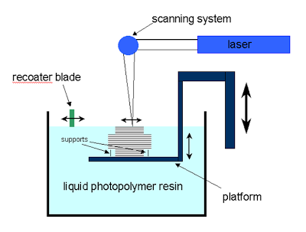
Gambar 2.2 Cara Kerja Stereolithography (SLA)

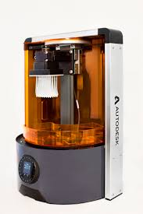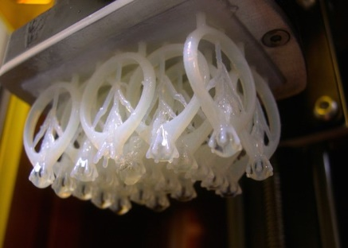
Gambar 2.3 Alat dan Produk dari Stereolithography (SLA)

- FDM (Fused deposition modeling)
Fused Depsition Modeling (FDM) adalah sebuah teknologi addictive manufacture yang biasa digunakan untuk pemodelan, prototyping, dan produksi. Teknologi ini adalah salah satu teknik yang digunakan untuk printer 3D. Proses berorientasi melibatkan penggunaan termoplastik (polimer yang berubah menjadi cairan pada aplikasi panas dan membeku menjadi padat ketika didinginkan) bahan disuntikkan melalui nozel ke platform.
Nozzle dipanaskan untuk melelehkan plastik dan memiliki mekanisme yang memungkinkan aliran meleleh plastik. Nozzle dipasang ketahap mekanik yang dapat dipindahkan dari kedua arah yaitu secara vertikal dan horizontal. Kemudian nozzle tersebut akan berjalan sampai diatas meja sesuai dengan potongan geometrinya, kemudian plastik diekstrusi tipis untuk membentuk setiap lapisannya.
Nozzle melacak pola penampang untuk setiap lapisan tertentu dengan bahan termoplastik pengerasan sebelum penerapan lapisan berikutnya. Proses berulang sampai membentuk model. Salah satu contoh mesin yang menggunakan teknologi ini adalah 3D printer, 3D printer masuk kedalam metode Fused Deposition Modeling (FDM). Ilustrasi dari proses kerja FDM ditunjukkan pada gambar 2.6.
- MJM (Multi-Jet Modeling)
Multi-Jet Modeling mirip dengan sebuah printer inkjet dengan gerakan 3 dimensi (x, y, z), menggabungkan ratusan jet kecil untuk menerapkan lapisan bahan thermopolymer, lapis demi lapis .
- SLS (Selective Laser Sintering)
Mirip dengan teknologi SLA, SLS menggunakan laser bertenaga tinggi untuk memadukan partikel kecil dari plastik, logam, keramik atau kaca. Selama siklus membangun, platform yang membangun adalah reposisi, menurunkan oleh ketebalan lapisan tunggal. Proses berulang sampai model selesai. Skema kerja teknologi SLS ditunjukkan pada gambar 2.7 sedangkan alat dan produk yang dihasilkan ditunjukkan pada gambar 2.8.
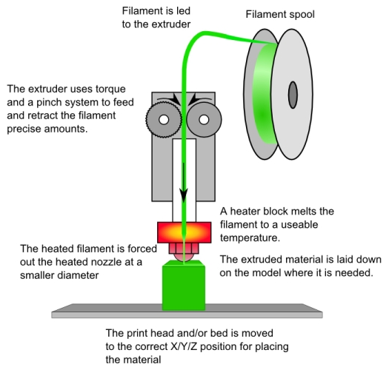
Gambar 2.4 Cara Kerja Fused Deposition Modeling (FDM)
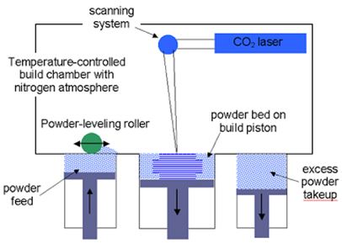
Gambar 2.5 Cara Kerja Selective Laser Sintering (SLS)
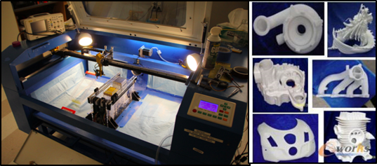
Gambar 2.6 Alat dan Produk dari Selective Laser Sintering (SLS)

  - Streolithoghraphy (SLA) Digital Light Processing (DLP) 3D
Printer
Menurut Kenny Hart (2016), Prototyping, jigs and fixtures, injection moulding, patterns for casting and end use parts merupakan 5 hal yang harus dan dapat dilakukan menggunakan 3D printer. 3D Printing adalah salah satu teknologi terbaru dunia percetakan, dimana teknologi percetakan 3D ini akan menjadi salah satu trend teknologi dimasa depan. Teknologi 3D Printing akan menghasilkan benda padat, dan bukan seperti mencetak selembar kertas pada printer yang sudah biasa digunakan. 3D Printer ini akan melengkapi teknologi 2D Printer yang sudah lama kita gunakan sebagai alat cetak yang output berupa lembaran 2 dimensi.
Menurut Afizah Ibrahim (2017) Stereolithography adalah teknik prototyping cepat, yang memungkinkan transformasi langsung file computer aided design (CAD) menjadi bagian resin untuk membangun model fisik. Kualitas bagian dalam proses stereolithography adalah fungsi dari parameter build seperti kedalaman, tebal lapisan, orientasi dan waktu.
Menurut E. Aznarte (2017) Digital light processing (DLP) 3D printing adalah proses pembuatan aditif manufacturing (AM) yang digunakan untuk menghasilkan komponen (Prototype) berlapis-lapis melalu prosesi photopolymerization. Photopolymerization adalah proses menghubungkan monomer ke polimer yang diprakarsai oleh paparan radiasi cahaya seperti proyektor.

Prinsip Kerja SLA DLP 3D Printer
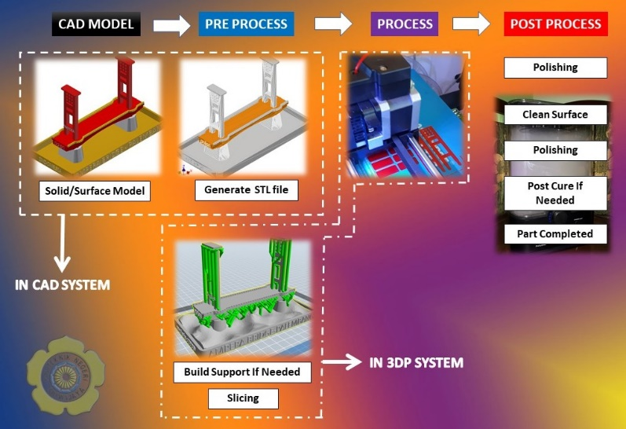
Secara umum, prinsip kerja 3D Printer tidak jauh berbeda dengan printer pada umumnya. Ilustrasi proses cetak menggunakan 3D Printer disajikan pada gambar 2.7 (D. Seprianto, 2019)

Gambar 2.7 Diagram alir proses 3D Printing

Desain objek yang akan dibuat terlebih dahulu harus dikonversi ke dalam beberapa format file yang relevan dengan aplikasi yang digunakan. Desain awal objek menggunakan aplikasi CAD dengan format gambar .dwg atau langsung dikerjakan dalam perangkat lunak Autodesk Inventor Professional maupun SolidWork atau perangkat lunak pemodelan lain yang relevan. Hasil desain kemudian disimpan dalam format STL untuk membentuk lapisan–lapisan yang membentuk objek menggunakan aplikasi pencetakan tiga dimensi.(Izabela Hager, 2016).
File STL kemudian dilanjutkan ke proses slicing di mana perangkat lunak prefatory digunakan untuk mengiris model berdasarkan ketebalan lapisan yang diperlukan. Dengan menggunakan perangkat lunak mesin, waktu pencahayaan, dan parameter lainnya disesuaikan dan memulai proses pencetakan. Gambar 2.4 menunjukkan tahapan untuk membangun model 3D.(Afizah, 2017)
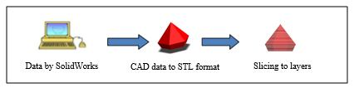

Gambar 2.8 Proses 3D Model

  - Resin
Menurut Nando A. (2018) Resin adalah getah yang dikeluarkan oleh banyak jenis tumbuhan terutama oleh jenis-jenis pohon runjung. Getah ini biasanya membeku secara lambat atau cepat dan membentuk massa yang keras.
Menurut Sri A. (2015) Salah satu material kedokteran gigi yang banyak digunakan sebai material restorasif adalah resin komposit yang diaktivasi cahaya mengandung fotoinisiator, sehingga untuk memulai proses polimeriasi diperlukan cahaya biru untuk mengaktifkan fotoinisiator tersebut. Sumber cahaya yang efisien untuk fotopolimerisasi merupakan hal yang sangat penting. Sumber cahaya yang digunakan sebaiknya memliki intensitas dan panjang gelombang yang tepat untuk mengaktivasi fotoinisiator intensitas cahaya yang tidak tepat dapat mengakibatkan polimerisasi yang dihasilkan tidak sempurna sehingga dapat menurunkan sifat mekanik dan fisik material dan selanjutnya menurunkan peforma klinis material restorasif komposit resin.
Menurut Rusna F.K. (2017) Resin komposit adalah bahan restorasi yang banyak digunakan di kedokteran gigi modern. Bahan tersebut digunakan untuk merestorasi karies, abrasi enamel dan juga untuk estetika karena memiliki kesesuaian yang baik dengan gigi. Resin komposit memiliki sifat mekanik salah satunya adalah kekerasan permukaan. Kekerasan permukaan merupakan suatu alatukur bahan restorasi yang digunakan untuk mengetahui daya tahan terhadap keausan, karena dapat mempengaruhi terhadap gesekan mekanik saat mengunyah makanan dan menyikat gigi. Faktor yang mempengaruhi kekerasan permukaan resin komposit antara lain sifat fisik dan sifat kimiawi. Sifat fisik resin komposit yang mempengaruhi kekerasan resin komposit adalah kelarutan dan penyerapan air, sedangkan sifat kimiawi adalah polimerisasi bahan, ketebalan resin komposit, jarak penyinaran, dan lama penyinaran.
Menurut Laroslav K. (2017). Resin Photopolymer Penggunaan larutan photopolymer memungkinkan untuk menambahkan komponen tambahan, yang dapat mengubah sifat larutan, dan akibatnya dari model yang dibangun. Untuk mendapatkan permukaan mikro-terstruktur dengan presisi tinggi, bubuk keramik atau logam tambahan dapat digunakan. Aditif ini berfungsi untuk mencapai sifat mekanik model yang lebih baik. Banyak metode berbeda di bidang ini dirancang dan disetujui secara eksperimental oleh TU Wien. Eksperimen termasuk bubuk keramik untuk larutan photopolymer dibuat menggunakan alumina, silika, Bioglass dan zirkonia. Aditif dalam jumlah yang berbeda ditambahkan ke larutan photopolymer, dicampur dan digunakan seperti bahan bangunan untuk berbagai jenis printer SL. Solusi ini digunakan untuk mencetak benda hijau, yang kemudian disinter. Solusi photopolymer terdiri dari tiga elemen dasar: monomer / oligomer, inisiator foto dan blocker. Menggunakan komponen yang berbeda dan proporsi komponen dasar yang berbeda membuat berbagai macam resin yang ada.
Monomer / oligomer adalah komponen dasar, yang sebagian besar memiliki di atas 95% vol dari larutan. Penggagas foto menentukan rentang radiasi, yang dapat digunakan untuk memantapkan, dan menyembuhkan kecepatan. Semakin tinggi persentase inisiator, semakin cepat pula reaksi. Blocker menentukan kedalaman penetrasi radiasi dan akibatnya berpengaruh pada ketebalan lapisan. Untuk memulai polimerisasi, inisiator foto terpapar oleh cahaya. Penggagas yang berbeda masuk akal untuk panjang gelombang tertentu. Biasanya untuk printer 3D DLP, digunakan resin yang sesuai dengan panjang gelombang UV. Printer DLP buatan tangan umum untuk pemadatan larutan photopolymer menggunakan proyektor kantor. Mereka hemat biaya, tetapi kebanyakan mereka memiliki panjang gelombang UV sebagai output yang tidak diinginkan. Dalam penelitian kami, kami membandingkan energi radiasi, memancarkan permukaan eksperimental, dari proyektor DLP kantor umum dan proyektor industri dengan LED UV.
Menurut E. Aznarte (2017) Stereolithography (SLA) adalah proses pembuatan aditif yang termasuk dalam keluarga Photopolymerization. Dalam SLA, sebuah objek dibuat dengan mengeraskan secara selektif resin polimer lapis demi lapis menggunakan sinar laser ultraviolet (UV). Bahan yang digunakan dalam SLA adalah polimer termoset fotosensitif yang berbentuk cair. Spesifikasi resin ditunjukkan pada gambar 2.9:

Item spesifics
Condition :New A brand-new, unused, unopened, undamaged item in its original packaging (where packaging is applicate). Packaging should be the same as what is found in a retail store, unless the item is handmade or was packaged by the manucfature in non-retail packaging, such as an unprinted box or plastic bag. See the seller listing for full details.
Waranty :12 months
Hardness :84
Viscosity :150-200 Mpa.s
Solid density :1.05-25g/cm²
Elongation :11-20%
Tensile Strength :36-52 Mpa
Feature :For LCD, High Precision, Quick
Curing.
Characteristic : Rigid & Toughness, Bright Colors.
Manufacture Warranty : 12 Months
Brand : Anycubic
Material : Resin monomer, Photoinitiator.
MPN : Does Not Apply
Model : 405mm UV resin
Color : Grey
Type : Resin
Main Material : Resin & Photoinitiator.
Solidify Wavelength : 355-410mm.
UPC : Does Not Apply
Gambar 2.9 Spesifikasi Resin Anycubic

2.6 Parameter proses
Menurut Afiza (2017) Mesin RooBee One memiliki kedua perangkat lunak dan parameter perangkat keras yang dapat memengaruhi finishing permukaan dan kekuatan mekanik komponen yang dicetak. Parameter proses adalah salah satu variabel proses yang dapat mempengaruhi kualitas bagian yang dicetak. Untuk penelitian ini, parameter proses fokus pada :
            - Ketebalan lapisan (layer thickness)
ketinggian lapisan dari setiap penambahan bahan berturut-turut dalam Additive Manufacturing (AM) di mana lapisan ditumpuk. Umumnya, ketebalan lapisan untuk SLA DLP 3D printer tergantung pada pengaturan dan kompatibilitas bahan cetak dan mesin cetak. Waktu pencetakan yang dibutuhkan juga sangat ditentukan oleh ketebalan lapisan.

            - Waktu pemaparan (exposure time)
Durasi di mana resin terpapar di bawah sumber cahaya untuk setiap lapisan. Waktu pemaparan memainkan peran penting dalam mempengaruhi jumlah foton yang diterima oleh bahan untuk memulai dan menyebarkan reaksi dalam proses cross-linking. Waktu pencahayaan berperan dalam adhesi antar lapisan. Jika waktu pencahayaan terlalu tinggi, itu akan kehilangan definisi bangunan. Saat waktu pencahayaan terlalu rendah, build tidak akan saling menempel.

  - Uji Impact
Kekuatan, ketangguhan, dan kekakuan material terhadap beban kejut dapat diketahui dengan cara malakukan uji impact kuat ikatan antar molekulnya maka semakin tinggi pula harga impact
Prinsip pengujian impact ini adalah menghitung energi yang diberikan beban dan menghitung energi yang diserap oleh spesimen. Saat beban dinaikkan pada ketinggian tertentu, beban memiliki energi potensial, kemudian saat menumbuk spesimen energi kinetik mencapai maksimum. Energi yang diserap spesimen akan menyebabkan spesimen mengalami kegagalan. Bentuk kegagalan itu tergantung pada jenis materialnya, apakah patah getas atau patah ulet.
Pengujian impact bertujuan untuk mengukur berapa energi yang dapat diserap suatu material sampai material tersebut patah. Pengujian impact merupakan respon terhadap beban kejut atau beban tiba-tiba (beban kejut). Dalam pengujian Impact terdiri dari dua teknik pengujian standar yaitu Charpy dan Izod. Pada pengujian standar Charpy dan Izod, dirancang dan masih digunakan untuk mengukur energi impact yang juga dikenal dengan ketangguhan takik. (Wona Dkk., 2015)
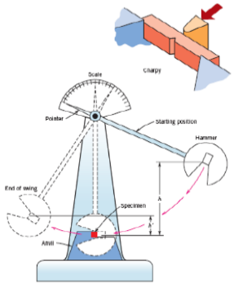

Gambar 2.10 Skematik uji impact

            - Metode Pengujian Impact
Menurut Rohmana, 2017 Metode pengujian Impact dapat dibedakan dari perletakan posisi spesimen uji pada tumpuan serta arah pembebanan terhadap arah takikan. Jenis-jenis dari pengujian impact adalah sebagai berikut :
- Metode Charpy, yaitu pengujian impact yang meletakkan posisi spesimen
uji pada tumpuan dengan posisi horizontal dan arah pembebanan berasal
dari arah yang berlawanan dengan arah takikan.
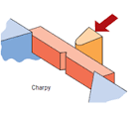
Gambar 2.11 Pengujian Impact Dengan Metode Charpy

- Metode Izod, yaitu pengujian impact yang meletakkan posisi spesimen uji pada tumpuan dengan posisi vertikal dan arah pembebanan berasal dari arah yang searah dengan arah takikan.
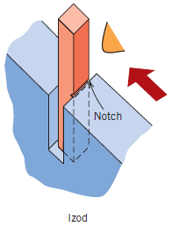
Gambar 2.12 Pengujian Impact Dengan Metode Izod

Pada pengujian untuk penelitian penulis melakukan pengujian impact dengan metode Charpy. Benda uji atau spesimen dibuat takikan 45º terlebih dahulu sesuai dengan standar ASTM D 256 sebagai bertikut ditunjukkan pada gambar 2.13

55mm

Gambar 2.13 Dimensi Spesimen Uji Impact ASTM D265

- Macam-macam bentuk spesimen pengujian impact
Ada tiga macam bentuk takikan menurut standar ASTM pada pengujian impact yakni takikan type A (V), type B (key hole) dan type C (U) sebagi berikut.
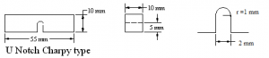
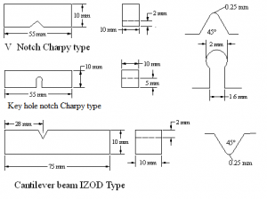

Gambar 2.14 Macam-Macam Bentuk Takikan Pada Spesimen Uji Impact
- Jenis Perpatahan
Secara umum sebagaimana analisis perpatahan pada benda hasil uji takik maka perpatahan Impact digolongkan menjadi 3 jenis, yaitu:
            - Perpatahan berserat (fibrous fracture), yang melibatkan mekanisme pergeseran bidang-bidang kristal di dalam bahan yang ulet (ductile). Ditandai dengan permukaan patahan berserat yang menyerap cahaya dan berpenampilan buram
- Perpatahan granular/kristalin, yang dihasilkan oleh mekanisme pembelahan (cleavage) pada butir-butir dari bahan yang rapuh (brittle). Ditandai dengan permukaan patahan yang datar yang mampu memberikan daya pantul cahaya yang tinggi (mengkilat).
            - Perpatahan campuran (berserat dan granular). Merupakan kombinasi dua jenis perpatahan di atas, yaitu kombinasi antara perpatahan berserat dan perpatahan granular. (Rohmana Dkk., 2017)

- Rumus Uji Impact
Pada Pengujian impact akan menggunakan rumus untuk pengumpulan data untuk mendapatkan energi yang diserap dan harga impact pada spesimen yang akan di uji. Palu pendulum akan melanjutkan ayunan untuk mencapai ketinggian maksimum h1 yang lebih rendah dari h2. Energi yang diserap dihitung dari perbedaan h1 dan h2 (m.g.h1 – m.g.h2), adalah ukuran dari energi impact. Posisi simpangan lengan pendulum terhadap garis vertikal sebelum dibenturkan adalah α dan posisi lengan pendulum terhadap garis vertikal setelah membentur spesimen adalah β. Dengan mengetahui besarnya energi potensial yang diserap oleh material maka kekuatan impact benda uji dapat dihitung (Standart ASTM D256-00). (Febryanto, 2015).

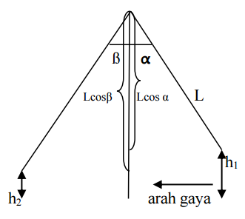
m
Gambar 2.15 Skema Perhitungan Energi Impact

Usaha yang dilakukan pendulum waktu memukul benda uji atau energi yang diserap benda uji sampai patah didapat rumus yaitu :
- Energi yang Diserap (Joule) :
Esrp = Ep–Em (Energi Awal – Energi yang tersisa)
= m . g . h1 – m . g . h2
= m . g (h 1– h2)
= m . g (L – Lcos α) – (L – Lcos β )
= m. g. L(cos β – cos α)
Energi yang diserap = Esrp = m . g . L (cos β – cos α) (2.1)
Dengan Esrp, Energi yang diserap (J)
Ep, Energi Potensial (J)
Em, Energi Mekanik (J)
m, Berat Pendulum (kg)
g, Gravitasi 9,81 (m/s²)
h1, Jarak awal antara pendulum dengan benda uji (m)
h2, Jarak akhir antara pendulum dengan benda uji (m)
L, Panjang lengan pengayun (m)
cos α, Sudut posisi awal pendulum (º)
cos β, Sudut posisi akhir pendulum (º)
dari persamaan rumus diatas didapatkan besarnya Harga Impact (HI), yaitu:
- HI = Energi yang diserap spesimen dibagi luas penampang.
$HI=\frac{Esrp}{A}$ (2.2)

Dengan HI, Harga Impact (Joule/mm²)
Esrp, Energi Yang Diserap ( Joule )
A, Luas penampang dibawah takikan (mm2 )

- Patah Getas dan Patah Ulet
Pengujian Impact dapat diidentifikasi sebagai berikut :
- Material yang getas, bentuk patahannya akan bermukaan merata, hal ini menunjukkan bahwa material yang getas akan cenderung patah akibat tegangan normal.
- Material yang ulet akan terlihat meruncing, hal ini menunjukkan bahwa material yang ulet akan patah akibat tegangan geser.
- Semakin besar posisi sudut β akan semakin getas, demikian sebaliknya. Artinya pada material getas, energi untuk mematahkan material cenderung semakin kecil, demikian sebaliknya. (Febryanto, 2015)

2.8 Metode Analisis
Pada analisis dilakukan pengumpulan data dan pengolahan data yaitu meliputi pengumpulan data, pengaturan data, perhitungan serta penyajian data dalam suatu lay-out tertentu yang sesuai dengan desain untuk suatu percobaan yang dipilih. Selain itu dilakukan perhitungan dan penyajian data dengan statistik analisis variansi, tes hipotesa dan penerapan rumus-rumus empiris pada data hasil percobaan.
      - ANOVA
Anova (analysis of varian) digunakan untuk menguji perbedaan mean (rata-rata) data lebih dari dua kelompok. Uji Anova pada prinsipnya adalah melakukan analisis variabilitas data menjadi dua sumber variasi yaitu variasi didalam kelompok (within) dan variasi antar kelompok (between). Bila variasi within dan between sama (nilai perbandingan kedua varian mendekati angka satu), maka berarti tidak ada perbedaan efek dari intervensi yang dilakukan, dengan kata lain nilai mean yang dibandingkan tidak ada perbedaan. Sebaliknya bila variasi antar kelompok lebih besar dari variasi didalam kelompok, artinya intervensi tersebut memberikan efek yang berbeda, dengan kata lain nilai mean yang dibandingkan menunjukkan adanya perbedaan. (D. Seprianto, 2019)

